Министерство высшего образования и науки Российской Федерации
Санкт-Петербургский Политехнический Университет Петра Великого
—
Институт компьютерных наук и кибербезопасности

ЛАБОРАТОРНАЯ РАБОТА № 2

«База данных самолётов аэропорта»

по дисциплине «Структуры данных»

Выполнила Шевчук Н. Е.
студентка гр. 5131001/30003
<подпись>

Преподаватель
ст. преподаватель Семьянов П. В.
<подпись>

Санкт-Петербург
2024

1. Цель работы 3
2. Постановка задачи 3
3. Теоретические исследования 3
4. Описание решения 4
4.1 Ключевые структуры данных 4
4.2 Функции управления данными 4
4.3 Логика программы 5
5. Тестирование и результаты работы программы 9
6. Выводы 9
Приложение 10

1. Цель работы
Целью работы является разработка консольного приложения с функционалом безразмерной базы данных, написанную на языке программирования C, включающую в себя все типы данных.

2. Постановка задачи
  - Выбрать подходящую структуру данных.
  - Реализовать следующие функции:
    - Сохранение данных в файле.
    - Считывание данных из файла.
    - Добавление самолёта в базу данных через терминал.
    - Вставка и удаление самолёта.
    - Редактирование данных отдельного самолёта.
    - Поиск самолёта по номеру модели.
  - Обеспечить оптимальное использование памяти.

3. Теоретические исследования
Список — это структура данных, хранящая элементы в линейном порядке и позволяющая эффективно добавлять и удалять элементы в любом месте последовательности. Элементы в двусвязном списке имеют ссылки на предыдущий и следующий, что экономит память при хранении больших объёмов данных.
Рис. 1 Схема двусвязного списка

4. Описание решения

4.1 Ключевые структуры данных
  - struct plane - эта структура содержит информацию для каждого самолёта в программе, например: название производителя, дату сборки, максимальное время в полёте и другое.
  - struct date - данная структура содержит в себе информацию о дате сборке самолёта.
  - union special_mark - объединение, хранящее особую отметку о самолёте, это может быть символ или цифра.
  - enum plane_class — перечисляемый тип данных для хранения информации о классах самолётов (пассажирский, грузовой, военный, специальный).

4.2 Функции управления данными
  - rec_enter - функция предлагает пользователю ввести всю информацию для нового самолёта. Она обрабатывает чтение данных из консоли и присваивает их соответствующим полям в структуре клиента.
  - new_rec - функция выделяет память для новой структуры самолёта с помощью malloc, затем вызывает функцию rec_enter для заполнения данных и возвращает указатель на вновь созданного самолёта.
  - add - функция берет указатель на голову связанного списка самолётов и добавляет новый самолёт в конец. Она обрабатывает связывание указателей prev и next нового самолёта соответствующим образом, чтобы сохранить структуру списка.
  - print - функция принимает указатель на самолёт и печатает всю его информацию в консоли. Сюда входит название производителя, номер модели, дата сборки, максимальное время в полёте, класс самолёта и особая отметка.
  - rremove - функция берет указатель на самолёт и удаляет его из связанного списка. Она обновляет указатели prev и next соседних узлов, чтобы сохранить целостность списка.
  - insert - функция принимает указатель на самолёт и вставляет новый самолёт после указанного в связный список. Она соответствующим образом корректирует указатели prev и next.
  - find - функция принимает указатель на голову связанного списка самолётов и номер модели в качестве входных данных. Она выполняет поиск по списку и возвращает указатель на самолёт с совпадающим номером модели. Если такой самолёт не найден, возвращается NULL.

4.3 Логика программы
При запуске программа выводит пользователю меню из 8 пунктов выбора.
Чтение и запись происходит в/из файл(-а) plane_base.txt.
Рис. 2. Главное меню программы
При добавлении самолёта в базу данных программа просит ввести все необходимые данные.

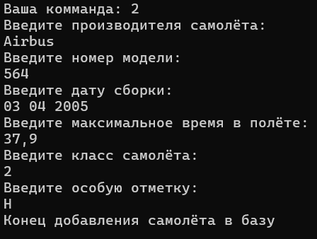
Рис.3. Ввод самолета

Удачно выполненный поиск самолёта в базе данных, позволяющий ознакомиться с данными, выполнить редактирование или удаление представлен на рис. 4.
Рис. 4. Удачно выполненный поиск

При выборе пункта вывода базы данных раздельными блоками выводится информация о каждом клиенте.
Последний пункт выходит из программы. Для повторного входа необходимо заново скомпилировать программу.
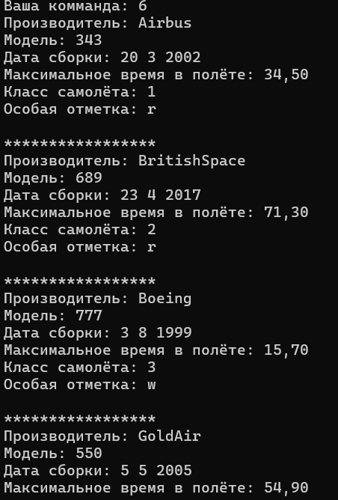
Рис.7. Вывод базы данных

5. Тестирование и результаты работы программы
Файл, из которого была считана база данных и результат работы программы представлен на рис. 8, после добавления нового самолета.
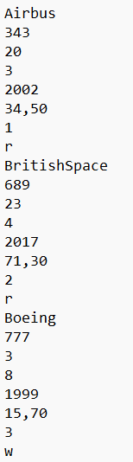
Рис.8. Результат работы программы

6. Выводы
В ходе работы была реализована база данных самолётов аэропорта, были освоены навыки работы с двусвязными списками, динамической памятью и различными структурами данных в языке программирования Си.

